Activité à la région Doukala-Abda 1999-2011

Taux d'Activité à la Région de Doukkala-Abda selon le Sexe
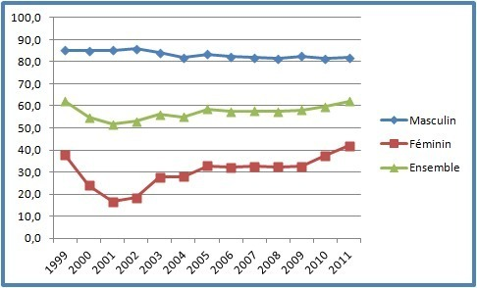
Années | Masculin | Féminin | Ensemble
1999 | 85,2 | 37,8 | 62,0
2000 | 85,0 | 23,9 | 54,9
2001 | 85,2 | 16,6 | 51,6
2002 | 85,9 | 18,4 | 53,1
2003 | 84,1 | 27,6 | 56,1
2004 | 81,9 | 28,0 | 55,0
2005 | 83,4 | 32,7 | 58,6
2006 | 82,3 | 32,3 | 57,4
2007 | 81,9 | 32,5 | 57,7
2008 | 81,4 | 32,5 | 57,5
2009 | 82,5 | 32,6 | 58,1
2010 | 81,4 | 37,6 | 59,6
2011 | 81,7 | 41,8 | 62,2
Source : Enquête nationale sur l'emploi, Haut Commissariat au Plan (Direction de la Statistique).

Taux d'Activité à la Région de Doukkala-Abda selon le Milieu de Résidence
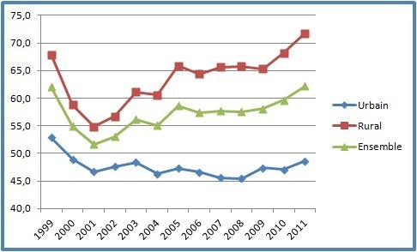
Années | Urbain | Rural | Ensemble
1999 | 52,9 | 67,9 | 62,0
2000 | 48,9 | 58,8 | 54,9
2001 | 46,7 | 54,8 | 51,6
2002 | 47,6 | 56,7 | 53,1
2003 | 48,4 | 61,1 | 56,1
2004 | 46,3 | 60,6 | 55,0
2005 | 47,3 | 65,8 | 58,6
2006 | 46,6 | 64,4 | 57,4
2007 | 45,6 | 65,6 | 57,7
2008 | 45,4 | 65,8 | 57,5
2009 | 47,3 | 65,3 | 58,1
2010 | 47,0 | 68,1 | 59,6
2011 | 48,6 | 71,8 | 62,2
Source : Enquête nationale sur l'emploi, Haut Commissariat au Plan (Direction de la Statistique).

